Бюджетное учреждение высшего образования   
Ханты-Мансийского автономного округа   
«Сургутский государственный университет»

Политехнический институт

Кафедра автоматики и компьютерных систем

**Отчет**

по лабораторной работе № 2 «Разветвляющиеся алгоритмы»

по дисциплине «Программирование и основы алгоритмизации»

Выполнил: Вагапов Рустем Артурович.

студент группы 605-91

Проверил: Гришмановский П. В.

доцент кафедры автоматики и компьютерных систем

Сургут

2019 г.

## **Цель работы:**

Закрепление теоретических знаний конструкции выбора структурного программирования, получение практических навыков разработки разветвляющихся алгоритмов, построения логических выражений и использования условных операторов.

## **Задание:**

Найти общее решение вычислительной задачи в соответствии с индивидуальным заданием, выданным преподавателем, разработать алгоритм решения и реализовать программу.

## **Вариант 21.**

Заданы координаты короля и ладьи на шахматной доске. Определить, бьют ли фигуры друг друга.

# **Вариант 21**

## **Формальное описание задачи.**

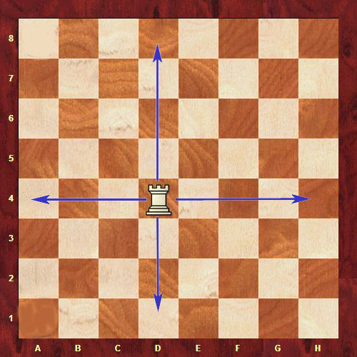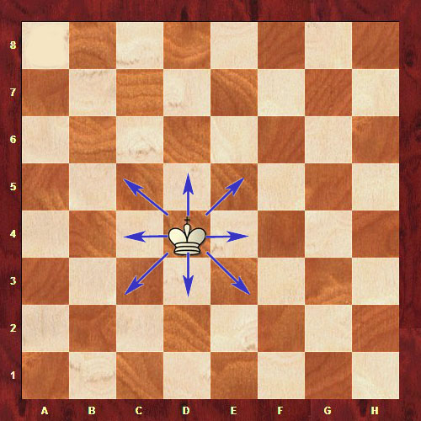Король - ходит на одно поле по вертикали, горизонтали или диагонали.Ладья - ходит на любое число полей по вертикали или горизонтали.

Если представить шахматную доску как систему координат с осями x и y, то король бьет по след координатам ($x_{1}±1;y_{1}±1$), где $x_{1} и y_{1}$ координаты короля на шахматной доске, тогда ладья бьет по координатам ( $x_{1};0-8)$ или ($0-8;y_{1}$) если координаты поля атаки одной из фигуры совпадает с координатами второй фигуры, то одна из фигур бьет другую, если координаты полей атаки у обеих фигур совпадают с координатами, то они бьют друг друга, если

## **Алгоритм программы.**

Для решения данной задачи необходимо:

1.Ввести исходные данные – координаты фигур, $x_{1},y_{1}$ для короля и $x_{2},y_{2}$ для ладьи.

2.Сравнить координаты и определить их взаимоположение на доске.

3.Вывести результат на экран.

## **Блок-схема алгоритма программы.**

## **Листинг программы.**

((x2==x1)&&((y2==y1+1)||(y2==y1-1)))||((y2==y1)&&((x2==x1+1)||(x2==x1-1)))

конец

Нет

Вывод:

Фигуры не бьют друг друга

Да

Вывод:

Ладья бьет короля

Нет

(x1==x2)||(y1==y2)

Да

Вывод:

Король бьет ладью

Вывод:

Фигуры бьют друг друга

Нет

((x2==x1+1)&&((y2==y1+1)||(y2==y1-1)))||((y2==y1+1)&&((x2==x1+1)||(x2==x1-1)))

Да

Ввод $x_{1},y_{1}$, $x_{2},y_{2}$

начало

#include <stdio.h>

#include <stdlib.h>

#include <math.h>

int main()

{

system("chcp 1251> nul");

int x1, x2, y1, y2, s1,s2,k;

printf("введите координаты короля:\nx1 y1:");

k=scanf("%i%i", &x1, &y1);

printf("введите координаты ладьи:\nx2 y2:");

k=k+scanf("%i%i", &x2, &y2);

if(

(x1<9 && x1>0)&&(x2<9 && x2>0)&&(y1<9 && y1>0)&&(y2<9 && y2>0)&&(k==4)

)

{}

else

{

printf("\nОШИБКА неверно введены значения координат");

return 1;

}

if(

((x2==x1)&&((y2==y1+1)||(y2==y1-1)))||((y2==y1)&&((x2==x1+1)||(x2==x1-1)))

)

{

printf("Фигуры бьют друг друга");

return 0;

}

if(

((x2==x1+1)&&((y2==y1+1)||(y2==y1-1)))||((y2==y1+1)&&((x2==x1+1)||(x2==x1-1)))

)

{

printf("Король бьёт ладью");

return 0;

}

if(

(x1==x2)||(y1==y2)

)

{

printf("Ладья бьет короля");

return 0;

}

else

{

printf("Фигуры не атакуют друг друга");

return 0;

}

system("pause");

return 0;

}

**Пояснения к программе.**

Логическое выражение (x1<9 && x1>0)&&(x2<9 && x2>0)&&(y1<9 && y1>0)&&(y2<9 && y2>0)&&(k==4) определяет находится ли заданное пользователем значение координат фигур в области от 1 до 8 т.к. на шахматной доске $8×8$ не может быть координаты больше 8 и меньше 1.

## **Выводы:**

В задаче 21 мы использовали условный оператор if т.к. нам необходимо по итогам сравнения координат фигур определить нужно продолжать работу программу дальше или нет.